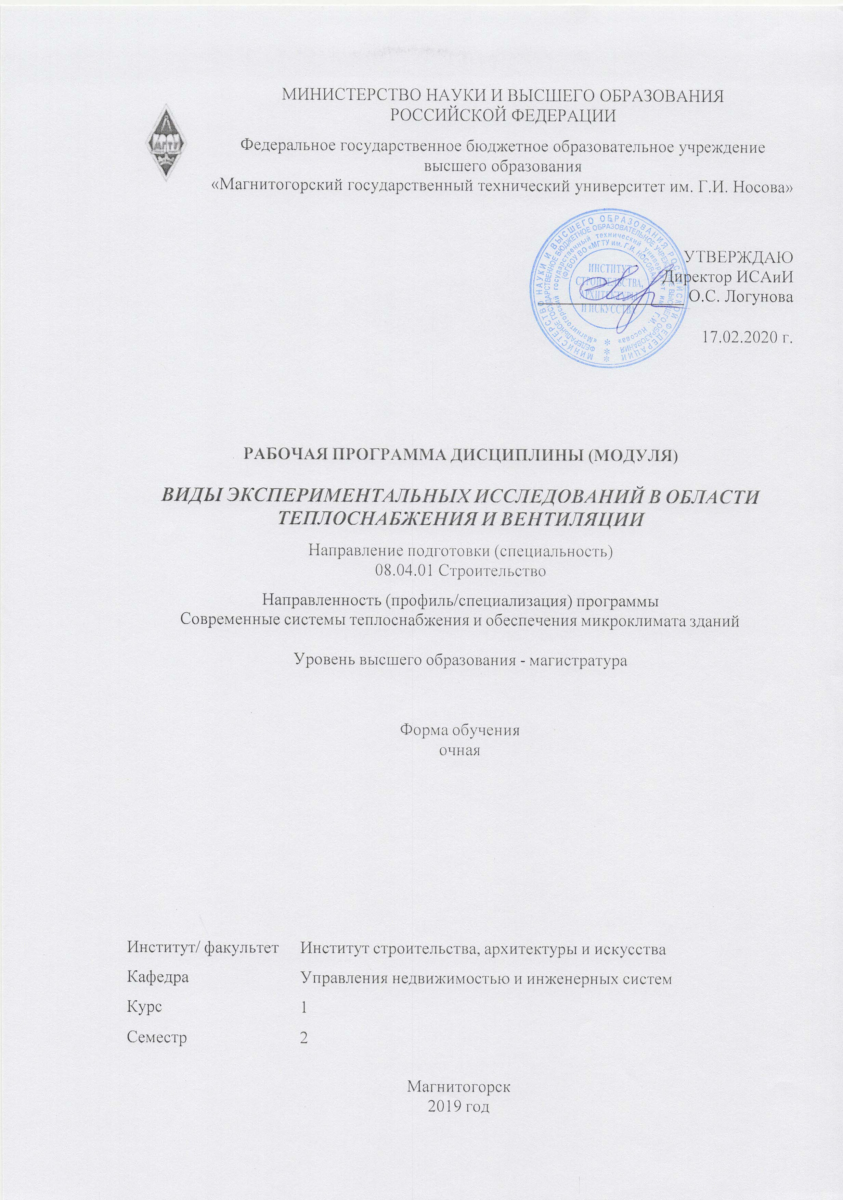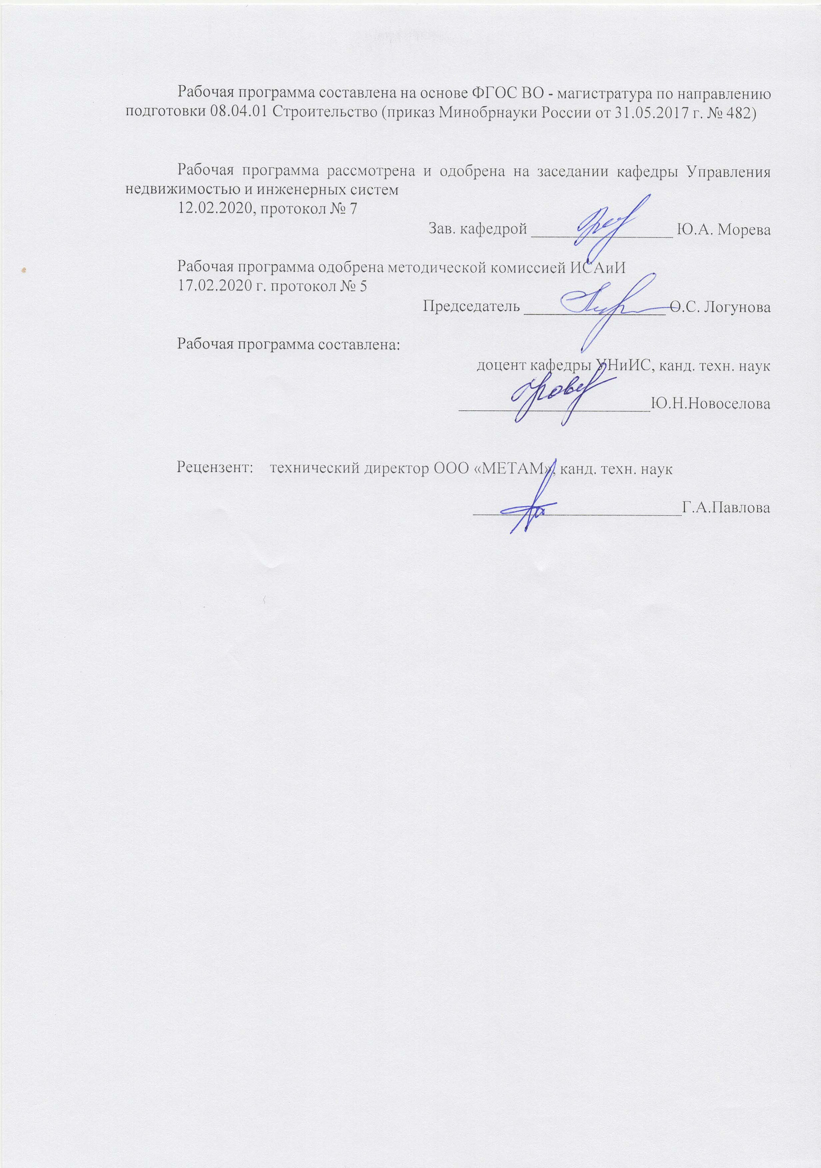

|  |
| --- |
| **1** **Цели** **освоения** **дисциплины** **(модуля)** |
| Целью освоения дисциплины «Виды экспериментальных исследований в области теплоснабжения и вентиляции» является изучение современных экспериментальных методов исследований, существующих на сегодняшний день в строительстве, ознакомление с основными положениями законодательной и нормативной системой РФ, роли эксперимента в сфере проектирования, монтажа и эксплуатации систем теплоснабжения и вентиляции, а также получение знаний основ экспериментальных исследований, теории планирования эксперимента, научных и методических основ построения оптимальных планов эксперимента и обработки полученных результатов, применения полученных знаний в прикладных задачах планирования эксперимента , умений выбирать модели, адекватно отражающие изучаемые процессы, приобретение навыков, необходимых для обработки результатов натурных и вычислительных экспериментов с целью получения научно обоснованных и достоверных выводов. |
|  |
| **2** **Место** **дисциплины** **(модуля)** **в** **структуре** **образовательной** **программы** |
| Дисциплина Виды экспериментальных исследований в области теплоснабжения и вентиляции входит в часть учебного плана формируемую участниками образовательных отношений образовательной программы.  Для изучения дисциплины необходимы знания (умения, владения), сформированные в результате изучения дисциплин/ практик: |
| Учебная - ознакомительная практика |
| Учебная - научно-исследовательская работа |
| Основы научной коммуникации |
| Порядок подготовки проектной документации на инженерные сети |
| Специальные разделы прикладной теплотехники и гидроаэродинамики |
| Тепломассообменные процессы в оборудовании систем теплоснабжения и вентиляции |
| Гидравлические режимы трубопроводных систем |
| Методология и методы научного исследования |
| Организация проектно-изыскательской деятельности |
| Знания (умения, владения), полученные при изучении данной дисциплины будут необходимы для изучения дисциплин/практик: |
| Основы BIM-проектирования |
| Энерго- и ресурсо сбережение в системах теплоснабжения и вентиляции |
| Теория и практика современных систем отопления |
| Способы эффективной вентиляции зданий |
| Производственная - технологическая практика |
| Теория и практика создания систем климатизации зданий |
| Производственная - научно-исследовательская практика |
| Основы моделирования теплового и воздушного режимов зданий |
| Эффективные системы теплоснабжения зданий |
| Подготовка к процедуре защиты и защита выпускной квалификационной работы |
| Производственная - преддипломная практика |
|  |
| **3** **Компетенции** **обучающегося,** **формируемые** **в** **результате** **освоения**  **дисциплины** **(модуля)** **и** **планируемые** **результаты** **обучения** |
| В результате освоения дисциплины (модуля) «Виды экспериментальных исследований в области теплоснабжения и вентиляции» обучающийся должен обладать следующими компетенциями: |

|  |  |
| --- | --- |
| Код индикатора | Индикатор достижения компетенции |
| ПК-5 Способен выполнить анализ энергоэффективности объекта капитального строительства и разработать мероприятия по энергосбережению | |
| ПК-5.2 | Выполняет оценку энергетической эффективности работы санитарно-технического оборудования и разработку рекомендаций ее повышению с определением капитальных затрат и сроков окупаемости  Составляет энергетический паспорт и отчет по результатам энергетического обследования |
| ПК-5.1 | Составляет план проведения обследования санитарно-технического оборудования. Устанавливает измерительные приборы и снимает показания.  Выполняет расчеты годовых и удельных показателей потребления тепловой энергии и анализ полученных данных |

|  |  |  |  |  |  |  |  |  |  |
| --- | --- | --- | --- | --- | --- | --- | --- | --- | --- |
|  | **4.** **Структура,** **объём** **и** **содержание** **дисциплины** **(модуля)** | | | | | | | | |
| Общая трудоемкость дисциплины составляет 3 зачетных единиц 108 акад. часов, в том числе:  – контактная работа – 15,85 акад. часов:  – аудиторная – 15 акад. часов;  – внеаудиторная – 0,85 акад. часов  – самостоятельная работа – 92,15 акад. часов;  Форма аттестации - зачет | | | | | | | | | |
|  |  |  |  |  |  |  |  |  |  |
| Раздел/ тема  дисциплины | | Семестр | Аудиторная  контактная работа  (в акад. часах) | | | Самостоятельная работа студента | Вид самостоятельной  работы | Форма текущего контроля успеваемости и  промежуточной аттестации | Код компетенции |
| Лек. | лаб.  зан. | практ. зан. |
| 1. Роль экспериментальных исследований при проектировании систем ТГСВ | | |  | | | | | | |
| 1.1 Знакомство с нормативными документами , действующими в настоящее время на территории РФ в области эксперимента | | 2 | 4 |  |  | 10 | Поиск дополнительной информации по заданной теме (работа с библиографичес кими материалами, справочниками, каталогами, словарями, энциклопедиями ). | Устный опрос | ПК-5.1, ПК-5.2 |
| Итого по разделу | | | 4 |  |  | 10 |  |  |  |
| 2. Основные экспериментальные методы исследования при монтаже и наладке систем ТГСВ | | |  | | | | | | |
| 2.1 Применение экспериментальных методов при монтаже систем теплоснабжения и вентиляции | | 2 | 8 |  |  | 20 | Поиск дополнительной информации по заданной теме реферата (работа с библиографичес кими материалами, справочниками, каталогами, словаря-ми, энциклопедиями ). Выбор темы реферата | Защита первой части реферативной работы | ПК-5.1, ПК-5.2 |
| Итого по разделу | | | 8 |  |  | 20 |  |  |  |
| 3. Роль эксперимента при обслуживании систем ТГСВ | | |  | | | | | | |
| 3.1 2 Анализ нормативной базы эксперимента и основных нормативных документов, по экспериментальному исследованию при эксплуатации систем теплоснабжения и вентиляции | | 2 | 3 |  |  | 52,15 | Поиск дополнительной информации по заданной теме реферата (работа с библиографичес кими материалами, справочниками, каталогами, словаря-ми, энциклопедиями ). Написание реферата. Подготовка к докладу. Подготовка научной статьи по результатам исследования | Защита реферата по теме. Представление статьи к публикации, доклад по результатам исследования. | ПК-5.1, ПК-5.2 |
| Итого по разделу | | | 3 |  |  | 62,15 |  |  |  |
| Итого за семестр | | | 15 |  |  | 82,15 |  | зачёт |  |
| Итого по дисциплине | | | 15 |  |  | 92,15 |  | зачет |  |

|  |
| --- |
| **5** **Образовательные** **технологии** |
|  |
| Традиционные образовательные технологии ориентируются на организацию образовательного процесса, предполагающую прямую трансляцию знаний от преподавателя к студенту (преимущественно на основе объяснительно-иллюстративных методов обучения).  Формы учебных занятий с использованием традиционных технологий:  Информационная лекция – последовательное изложение материала в дисциплинарной логике, осуществляемое преимущественно вер-бальными средствами (монолог преподавателя).  Практическое занятие, посвященное освоению конкретных умений и навыков по предложенному алгоритму.  Формы учебных занятий с использованием информационно-коммуникационных технологий:  Лекция-визуализация – изложение содержания сопровождается презентацией (демонстрацией учебных материалов, представленных в различных знаковых системах, в т.ч. иллюстративных, графических, аудио- и видеоматериалов).Внеаудиторная самостоятельная работа обучающихся осуществляется в виде изучения литературы по соответствующему разделу с проработкой материала; анализ первоисточников по предложенным преподавателям вопросам; выполнения домашних заданий. |
|  |
| **6** **Учебно-методическое** **обеспечение** **самостоятельной** **работы** **обучающихся** |
| Представлено в приложении 1. |
|  |
| **7** **Оценочные** **средства** **для** **проведения** **промежуточной** **аттестации** |
| Представлены в приложении 2. |
|  |
| **8** **Учебно-методическое** **и** **информационное** **обеспечение** **дисциплины** **(модуля)** |
| **а)** **Основная** **литература:** |
|
| 1. Кальченко, А. А. Планирование эксперимента и обработка результатов с использованием ЭВМ : учебное пособие / А. А. Кальченко, К. Г. Пащенко ; МГТУ. - Магнитогорск : МГТУ, 2017. - 1 электрон. опт. диск (CD-ROM). - Загл. с титул. экрана. - URL: https://magtu.informsystema.ru/uploader/fileUpload?name=3044.pdf&show=dcatalogues/1/1135031/3044.pdf&view=true (дата обращения: 14.05.2020). - Макрообъект. - Текст : электронный. - Сведения доступны также на CD-ROM  2. Акманова, З. С. Статические методы обработки экспериментальных данных : электронное учебное пособие / З. С. Акманова, Н. И. Кимайкина. - Б. м. : Б. и., Б. г. - 1 электрон. опт. диск (CD-ROM). - Загл. с титул. экрана. - URL: https://magtu.informsystema.ru/uploader/fileUpload?name=971.pdf&show=dcatalogues/1/1119068/971.pdf&view=true (дата обращения: 14.05.2020). - Макрообъект. - Текст : электронный. - Сведения доступны также на CD-ROM.  3. Методы научных исследований : учебное пособие / Н. И. Барышникова, Е. С. Вайскробова, А. Р. Ишбирдин, М. М. Ишмуратова ; МГТУ. - Магнитогорск : МГТУ, 2015. - 1 электрон. опт. диск (CD-ROM). - Загл. с титул. экрана. - URL: https://magtu.informsystema.ru/uploader/fileUpload?name=1155.pdf&show=dcatalogues/1/1121182/1155.pdf&view=true (дата обращения: 09.10.2020). - Макрообъект. - Текст : электронный. - Сведения доступны также на CD-ROM. |
|  |
| **б)** **Дополнительная** **литература:** |
| 1. Кухта, Ю. Б. Компьютерное моделирование технологических процессов : учебное пособие / Ю. Б. Кухта. - Магнитогорск : МГТУ, 2014. - 1 электрон. опт. диск (CD-ROM). - Загл. с титул. экрана. - URL: |

|  |  |  |  |  |
| --- | --- | --- | --- | --- |
| https://magtu.informsystema.ru/uploader/fileUpload?name=928.pdf&show=dcatalogues/1/1118939/928.pdf&view=true (дата обращения: 09.10.2020). - Макрообъект. - Текст : электронный. - Сведения доступны также на CD-ROM.  2. Логунова, О. С. Теория и практика обработки экспериментальных данных на ЭВМ : учебное пособие / О. С. Логунова, Е. А. Ильина, В. В. Павлов ; МГТУ, каф. ВТиПМ. - Магнитогорск, 2011. - 294 с. : ил., табл. - URL: https://magtu.informsystema.ru/uploader/fileUpload?name=366.pdf&show=dcatalogues/1/1079145/366.pdf&view=true (дата обращения: 09.10.2020). - Макрообъект. - Текст : электронный. - Имеется печатный аналог. | | | | |
|  |  |  |  |  |
| **в)** **Методические** **указания:** | | | | |
| 1. Немцев, В. Н. Систематизация и апробация научных исследований : учебно-методическое пособие [для вузов] / В. Н. Немцев, М. Г. Абилова ; МГТУ. - Магнитогорск : МГТУ, 2019. - 1 электрон. опт. диск (CD-ROM). - Загл. с титул. экрана. - URL: https://magtu.informsystema.ru/uploader/fileUpload?name=3809.pdf&show=dcatalogues/1/1529977/3809.pdf&view=true (дата обращения: 09.10.2020). - Макрообъект. - ISBN 978-5-9967-1515-2. - Текст : электронный. - Сведения доступны также на CD-ROM. | | | | |
|  |  |  |  |  |
| **г)** **Программное** **обеспечение** **и** **Интернет-ресурсы:** | | | | |
|  | | | | |
|  |  |  |  |  |
| **Программное** **обеспечение** | | | | |
|  | Наименование ПО | № договора | Срок действия лицензии |  |
|  | MS Windows 7 Professional(для классов) | Д-1227-18 от 08.10.2018 | 11.10.2021 |  |
|  | MS Windows 7 Professional (для классов) | Д-757-17 от 27.06.2017 | 27.07.2018 |  |
|  | MS Office 2007 Professional | № 135 от 17.09.2007 | бессрочно |  |
|  | 7Zip | свободно распространяемое ПО | бессрочно |  |
|  | FAR Manager | свободно распространяемое ПО | бессрочно |  |
|  |  |  |  |  |
| **Профессиональные** **базы** **данных** **и** **информационные** **справочные** **системы** | | | | |
|  | Название курса | | Ссылка |  |
|  | Электронная база периодических изданий East View Information Services, ООО «ИВИС» | | https://dlib.eastview.com/ |  |
|  |  |
|  | Национальная информационно-аналитическая система – Российский индекс научного цитирования (РИНЦ) | | URL: https://elibrary.ru/project_risc.asp |  |
|  | Поисковая система Академия Google (Google Scholar) | | URL: https://scholar.google.ru/ |  |
|  | Информационная система - Единое окно доступа к информационным ресурсам | | URL: http://window.edu.ru/ |  |
|  | Электронные ресурсы библиотеки МГТУ им. Г.И. Носова | | http://magtu.ru:8085/marcweb2/Default.asp |  |
|  | Российская Государственная библиотека. Каталоги | | https://www.rsl.ru/ru/4readers/catalogues/ |  |

|  |  |  |  |
| --- | --- | --- | --- |
|  | Международная наукометрическая реферативная и полнотекстовая база данных научных изданий «Web of science» | http://webofscience.com |  |
|  | Международная реферативная и полнотекстовая справочная база данных научных изданий «Scopus» | http://scopus.com |  |
|  | Международная база полнотекстовых журналов Springer Journals | http://link.springer.com/ |  |
|  | Международная коллекция научных протоколов по различным отраслям знаний Springer Protocols | http://www.springerprotocols.com/ |  |
|  | Международная база справочных изданий по всем отраслям знаний SpringerReference | http://www.springer.com/references |  |
| **9** **Материально-техническое** **обеспечение** **дисциплины** **(модуля)** | | | |
|  |  |  |  |
| Материально-техническое обеспечение дисциплины включает: | | | |
| Материально-техническое обеспечение дисциплины включает:  Лекционная аудитория Мультимедийные средства хранения, передачи и представления информации (интерактивная доска в комплекте с проектором и компьютером)  Лекционная аудитория Демонстрационные стенды, плакаты, наглядные пособия  Аудитории для самостоятельной работы: компьютерные классы; читальные залы библиотеки Персональные компьютеры с пакетом MS Office, выходом в Интернет и с доступом в электронную информационно-образовательную среду университета  Аудитория для групповых индивидуальных консультаций, текущего контроля и промежуточной аттестации Демонстрационные стенды, плакаты, наглядные пособия | | | |
|

**Приложение1. Учебно-методическое обеспечение самостоятельной работы обучающихся**

**Примерная структура и содержание раздела:**

По дисциплине предусмотрена аудиторная и внеаудиторная самостоятельная работа обучающихся.

Аудиторная самостоятельная работа студентов предполагает написание реферата по результатам исследований.

Примерные темы для самостоятельной работы:

**Р №1 «Изучение свода правил** **СП 60.13330.2016 Отопление, вентиляция и кондиционирование воздуха».** .

**Р №2 «Изучение свода правил СП 60.13330.2012 Отопление, вентиляция и кондиционирование воздуха. Актуализированная редакция СНиП 41-01-2003»**

**Р №3 «Изучение свода правил СП 124.13330.2018 Тепловые сети. Актуализированная редакция СНиП 41-02-2003»**

**Р №4 «Изучение свода правил СП 41-104-2000 Проектирование автономных источников теплоснабжения»**

**Внеаудиторная самостоятельная работа обучающихся** осуществляется в виде:

- изучения литературы по соответствующему разделу с проработкой материала

- поиска дополнительной информации по заданной теме (работа с библиографическим материалами, справочниками, каталогами, словарями, энциклопедиями);

- подготовки к лекционным занятиям

- написание реферата

Утверждение тем рефератов проводится ежегодно на заседании кафедры.

Преподаватель формулирует задание и рекомендует перечень литературы для выполнения. Исключительно важным является использование информационных источников, а именно системы «Интернет», что даст возможность обучающимся более полно изложить материал по выбранной им теме.

В процессе выполнения работы обучающийся должен разобраться в теоретических вопросах избранной темы, самостоятельно проанализировать практический материал, разобрать и обосновать практические предложения.

Преподаватель, проверив реферат, может возвратить его для доработки вместе с письменными замечаниями. Студент должен устранить полученные замечания в установленный срок.

**Приложение2. Оценочные средства для проведения промежуточной аттестации**

|  |  |  |
| --- | --- | --- |
| **Код индикатора** | **Индикатор достижения компетенции** | **Оценочные средства** |
| ПК-5: Способен выполнить анализ энергоэффективности объекта капитального строительства и разработать мероприятия по энергосбережению | | |
| ПК-5.1 | Составляет план проведения обследования санитарно-технического оборудования. Устанавливает измерительные приборы и снимает показания. Выполняет расчеты годовых и удельных показателей потребления тепловой энергии и анализ полученных данных | **Теоретические вопросы к зачету:**   1. Типы эксперимента. Теория системного анализа и   принятия решений; методы оптимизации и организации  энерго- и ресурсосберегающих систем; ресурсосбережение в энергетике; проектирование и эксплуатация оборудования систем ТГВ.   1. Использование профессиональных программных продуктов, методы и средства обработки результатов эксперимента. 2. Основные понятия теории планирования эксперимента   **Примерные темы реферативных исследований:**  №1 «Описание эксперимента, формирование основной задачи, выбор параметра оптимизации, определение факторов, ока-зывающих влияние на параметр оптимизации; определение границ изменения факторов». .  №2 «Выбор центральной точки эксперимента, определение центра плана ишага варьирования по каждому из аргументов»  №3 «Выбор математической модели. Выбор вида планирования эксперимента»  №4 «Определение законов распределения и их адекватности экспериментальным данным» |
| ПК-5.2 | Выполняет оценку энергетической эффективности работы санитарно-технического оборудования и разработку рекомендаций ее повышению с определением капитальных затрат и сроков окупаемости Составляет энергетический паспорт и отчет по результатам энергетического обследования | **Теоретические вопросы к зачету:**   1. Методы средних наименьших квадратов. 2. Регрессионный анализ 3. Парная регрессия 4. Многофакторная регрессия 5. Определение законов распределения и их адекватности экспериментальным данным. 6. Определение адекватности теоретических решений   **Примерные темы реферативных работ:**  №1 «Методы средних наименьших квадратов». .  №2 «Методы подбора эмпирических формул»  **Примерные задания для зачета:**   1. Разработать программу исследований и математическую модель. 2. Определить задачу исследования, общее содержание, значение, замысел, принцип решения, методику, объем работ и сроки выполнения. 3. Составить предварительный план с конкретизацией работ по выбранной теме. 4. Представить результаты исследования, место внедрения и предполагаемую эффективность. |

**б) Порядок проведения промежуточной аттестации, показатели и критерии оценивания:**

**Примерная структура и содержание пункта:**

Промежуточная аттестация по дисциплине «Виды экпериментальных исследований и планирование эксперимента» включает теоретические вопросы, позволяющие оценить уровень усвоения обучающимися знаний, и практические задания, выявляющие степень сформированности умений и владений, проводится в форме зачета.

**Показатели и критерии оценивания зачета:**

– на оценку **«зачтено»** – обучающийся демонстрирует достаточный уровень сформированности компетенций: основные знания, умения освоены не менее чем на 50%, но допускаются незначительные ошибки, неточности, затруднения при аналитических операциях, переносе знаний и умений на новые, нестандартные ситуации.

– на оценку **«не зачтено»** – обучающийся демонстрирует знания не более 40% теоретического материала, допускает существенные ошибки, не может показать интеллектуальные навыки решения простых задач.